**Constantes MD5**

**Mário Leite**

...

Para encerrar a série de assuntos sobre “Criptografia” vistos nas partes anteriores, vou falar sobre o Método MD5 (**M**essage-**D**igest algorithm **5**) que, embora não é, propriamente dito, um método criptográfico, de acordo com a Enciclopédia digital Wikipédia é definido como “*uma função de dispersão criptográfica (*[*função hash criptográfica*](https://pt.wikipedia.org/wiki/Fun%C3%A7%C3%A3o_hash_criptogr%C3%A1fica)*) de 128*[*bits*](https://pt.wikipedia.org/wiki/Bit)*unidirecional desenvolvido pela*[*RSA Data Security, Inc.*](https://pt.wikipedia.org/wiki/RSA_Data_Security,_Inc.)*, descrito na*[*RFC 1321*](https://tools.ietf.org/html/rfc1321)*, e muito utilizado por*[*softwares*](https://pt.wikipedia.org/wiki/Software)*com*[*protocolo*](https://pt.wikipedia.org/wiki/Protocolo)[*ponto-a-ponto*](https://pt.wikipedia.org/wiki/P2P)*(*[*P2P*](https://pt.wikipedia.org/wiki/P2P)*, ou*[*Peer-to-Peer*](https://pt.wikipedia.org/wiki/P2P)*, em inglês) na verificação de integridade de arquivos e logins*”.

Existem muitas literaturas sobre o este assunto, e sempre nos depararamos com alguns valores do tipo **0xD76AA478**, **0xE8C7B756**, **0x242070DB**, **0xC1BDCEEE**, etc. São as tais constantes do método que parecem coisas misteriosas e nem sempre com explicações didáticas e plausíveis. Em todos os *sites* em que pesquisei sempre aparecem esses tais números onde o autor da publicação diz que são as “constantes”, nas quais o método é baseado. Alguns deles até mostram esses valores em blocos, formando uma matriz 16x4, totalizando 64 itens, que são usados na Função Hash. Outros indicam que em Pascal pode ser utilizada a biblioteca MD5 com a instrução “**Uses MD5**” para fazer a criptografia. Isto Seria muito simples se funcionasse em qualquer versão do Pascal; tentei no Dev-Pascal e no Pascal Zim, mas só funcionou no Free Pascal! E mesmo funcionando, a origem das constantes continua bem misteriosa para o programador; principalmente para os iniciantes.

Então, foquei na seguinte questão: “COMO SÃO OBTIDAS AS TAIS CONSTANTES QUE NORTEIAM ESSE ALGORITMO”? Em um desses *sites* - o mais esclarecedor que encontrei - obtive uma dica: “*as constantes são diretamente proporcionais ao* ***seno(x)****, onde* ***x*** *tem o menor valor* ***1***. E embora não mostrasse como fazer isto, foi uma dica preciosa!

Observei que os valores das constantes são SEMPRE representados em blocos de 8 *bits* (excluindo **0x**), dando um total de **32 *bits*** em cada linha; o que em alguns *sites* são chamados de PALAVRA. Então, desconfiei que esse 32 era a “chave” que eu precisava.

Primeiramente, segui o óbvio: TUDO em Informática está baseado no sistema binário, sendo os valores potências de **2**. Então, tentei a expressão **2^32** e encontrei 4294967296; e seguindo a dica do fator seno(x): **C = 2^32*seno(x)** e considerando **x=1** para a primeira constante fiz **C1 = 2^32*Seno(1) = 4294967296*0.841470984 = 3614090360**. Mas, como os valores das constantes estão na base hexadecimal, tive que fazer a conversão, o que não foi difícil; e obtive o valor **D76AA478** para a primeira constante, confirmando o que o *site* informava. Então, fazendo **x=2**, **x=3** e **x=4**, (prosseguindo com a *segunda*, *terceira* e *quarta* constante) cheguei aos primeiros quatro valores hexadecimais. Deste modo, foi fácil obter todos os 64 valores das constantes do MD5 fazendo um *loop* com x variando de 1 até 64, e dentro *desse loop* as devidas conversões. Um pouco trabalhoso, mas, relativamente fácil; pois, nada que uma boa dose de Lógica e perspicácia não resolva!

Seria bem interessante que esses *sites* mostrassem isto, sem fazer todo aquele mistério a respeito dessas constantes, apavorando os iniciantes em programação!

Mas, embora o MD5 não seja um método criptográfico, e seja bem vulnerável, ele serve para codificar mensagens” não muito secretas”.

**Algoritmo** "**GeraConstantestMD5**"

//Gera as constantes do Método MD5.

//Em Visualg

//Autor: Mário Leite

//-------------------------------------------------------------------

**Var** D, R: **vetor**[1..64] **de** **inteiro**

NX: **vetor**[1..64] **de caractere**

i, j, k, B, Q, T, x, Col, Posi, Dig, DSe: **inteiro**

N: real

Aux, BS, NB, NS, Rest: **caractere**

Resp, Acabou: **logico**

**Inicio**

**LimpaTela**

**Escreval**(" Constantes hexadecimais do MD5:")

**Escreval**("-----------------------------------------------")

B <- 16 //base Hexadecimal

BS <- **NumpCarac**(B)

Col <- 0

**Para** x **De** 1 **Ate** 64 **Faca**

N <- (2^32)\***Abs**(**Sen**(x)) //cria uma constante MD5 decimal

NS <- **NumpCarac**(N)

{Elimina as decimais}

Posi <- **Pos**(".",NS) //pega a posição do ponto (**.**) em NS

Aux <- ""

**Para** k **De** 1 **Ate** (Posi-1) **Faca**

Aux <- Aux + **Copia**(NS,k,1) //cria novo NS sem o ponto

**FimPara**

NS <- Aux

T <- **Compr**(NS)

Resp <- Verdadeiro

//Loop para verificar os dígitos do número digitado

**Para** j **De** 1 **Ate** T **Faca**

NX[j] <- **Copia**(NS,j,1)

Dig <- **Asc**(NX[j])

**Se**((Dig<48) **ou** (Dig>57)) **Entao**

Resp <- Falso

**FimSe**

**FimPara**

{É preciso fazer as divisões sucessivas}

j <- 1

Acabou <- Falso

//Loop para fazer as divisões sucessivas pela base 16

**Enquanto** (**Nao**(Acabou)) **Faca**

D[j] <- **Int**((N/B))

Q <- D[j]

R[j] <- (N **Mod** B)

**Se**(D[j]<B) **Entao**

j <- j + 1

R[j] <- Q

Acabou <- Verdadeiro //não precisa mais dividir (Dividendo<Base)

**Interrompa** //sai do *loop* incondicionalmente

**Senao**

N <- D[j]

j <- j + 1

**FimSe**

**FimEnquanto** //fim do *loop* das divisões sucessivas

{Define o número na base 16}

NB <- ""

**Para** i **De** j **Ate** 1 **Passo** -1 **Faca**

**Se**(R[i]<0) **Entao** //verifica exceção com o resto

R[i] <- R[i] + 16

**FimSe**

**Escolha** R[i]

**Caso** 10

Rest <- "A"

**Caso** 11

Rest <- "B"

**Caso** 12

Rest <- "C"

**Caso** 13

Rest <- "D"

**Caso** 14

Rest <- "E"

**Caso** 15

Rest <- "F"

**OutroCaso**

Rest <- **NumpCarac**(**Abs**(R[i]))

**FimEscolha**

NB <- NB + Rest

**FimPara**

Col <- Col + 1

**Se**(Col>4) **Entao**

**Escreval**("")

Col <- 1

**FimSe**

**Se**(**Compr**(NB)<8) **Entao**

**Escreva**(" 0x0",NB, " ") //imprime com um zero à esquerda

**Senao**

**Escreva**(" 0x",NB, " ") //imprime normalmente

**FimSe**

**FimPara**

**Escreval**("-----------------------------------------------")

**FimAlgoritmo** **//fim do programa "GeraConstantestMD5"**

**Figura 1 - Saída do programa “GeraConstantesMD5” em Visualg**

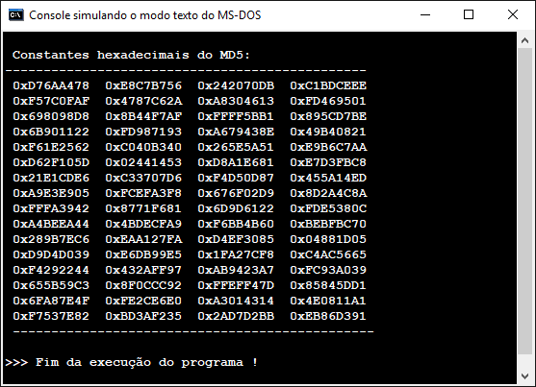

**Figura 2 - Saída do programa “GeraConstantesMD5” em Visualg**

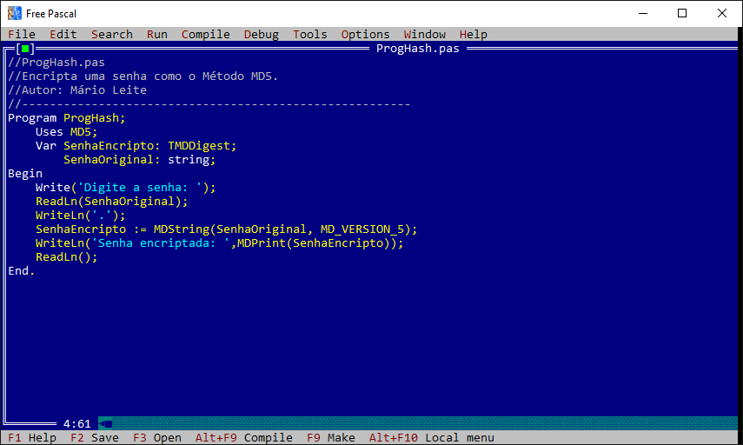

**Figura 3 - Código do programa “ProgHash” em Free Pascal**

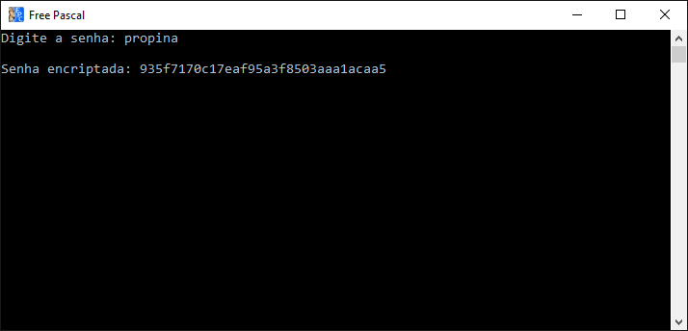

**Figura 4 - Saída do programa “ProgHash” em Free Pascal**

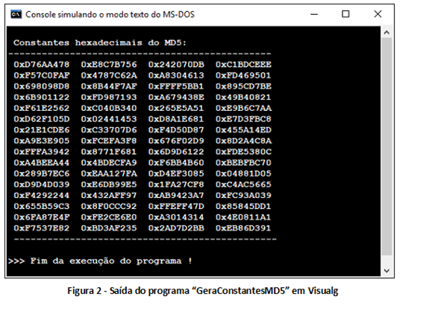

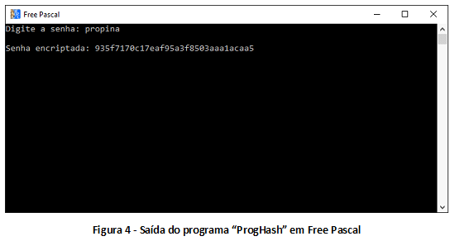

-------------------------------------------------------------------------------

Nota: Os códigos-fonte completos (em pseudocódigo) de vários programas de Criptografia estão no meu livro **“*1001 Programas Prontos Para Você Codificar Na Sua Linguagem Preferida*”**, e pode ser adquirido na Livraria Amazon, em *e-book*, ou diretamente comigo pelo *e-mail*: [marleite@gmail.com](mailto:marleite@gmail.com)

-------------------------------------------------------------------------------